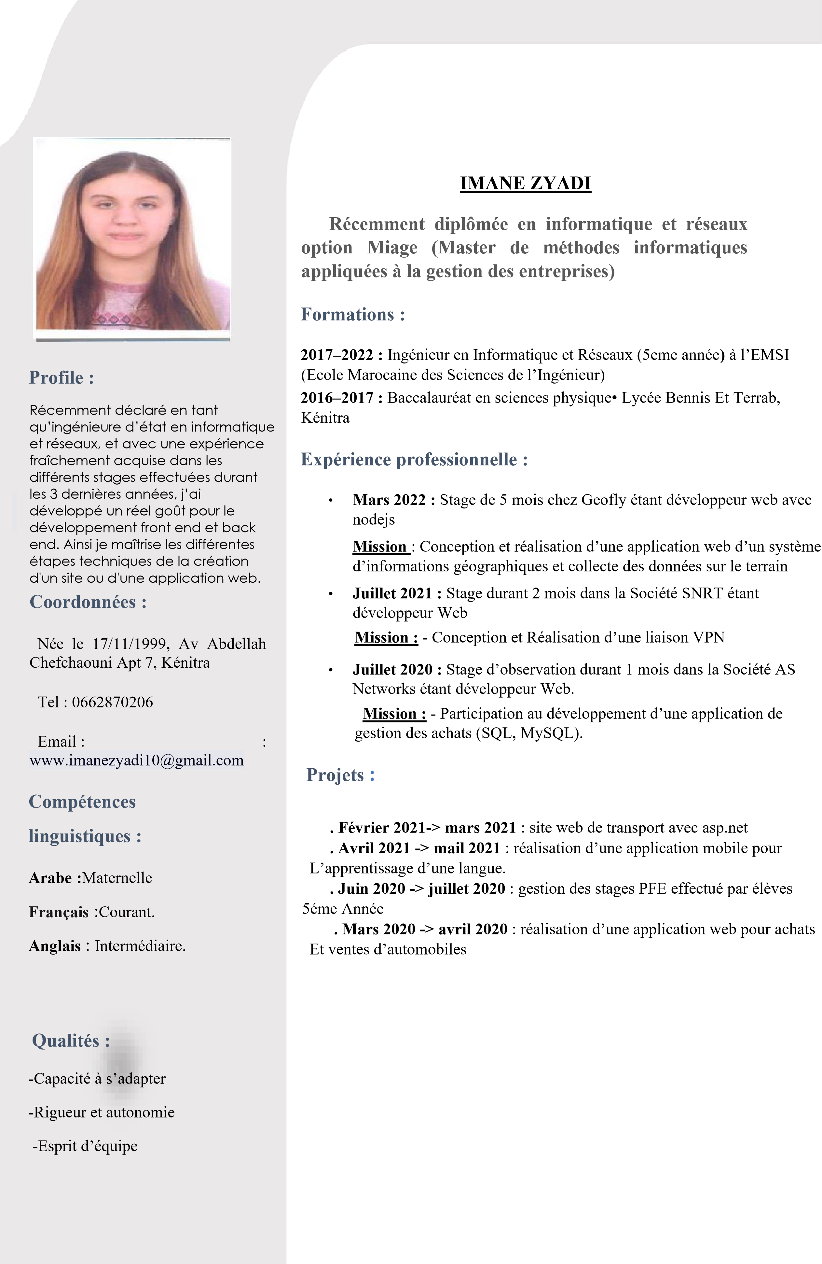

**Compétences :**

**Programmation** :

C/C#/ C++, Java, VB.net, PHP

**Langages de Structuration** :

HTML5 & CSS3, XML, Type-Script

**Méthodes Conception :**

UML- Merise, BI.

**Technologies de Bases de données :**

Oracle Data base, phpMyAdmin, SQL, pl/SQL.

**Framework :**

Laravel, asp.net, Spring boot, Angular,Nodejs,Reactjs

**Outils et technologies Informatique :**

PowerAMC, VMware, Oracle, VM Virtual Box, Server,

VisualSudio, WampServer,Postman, Android studio, GIT,Eclipse;

**Logiciels d’application en bureautique** : Microsoft Office.

**Certification :**

**Avril 2021 :** Honoris : - Compétence sociale

- Compétence entrepreneuriales